交易主体信用评价操作手册

- 代理机构
1、代理机构登录系统点击【评价管理】进入评价页面。
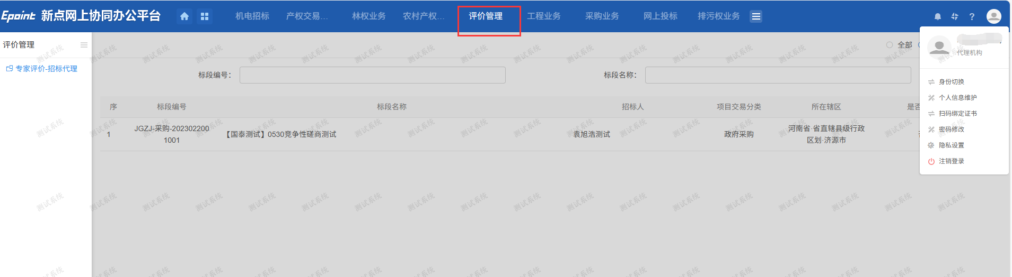
2、选择需要评价的主体，进入详细页面，第一步点击【打分】按钮，进行分值选择，第二步点击【结束评价】按钮，完成评价。

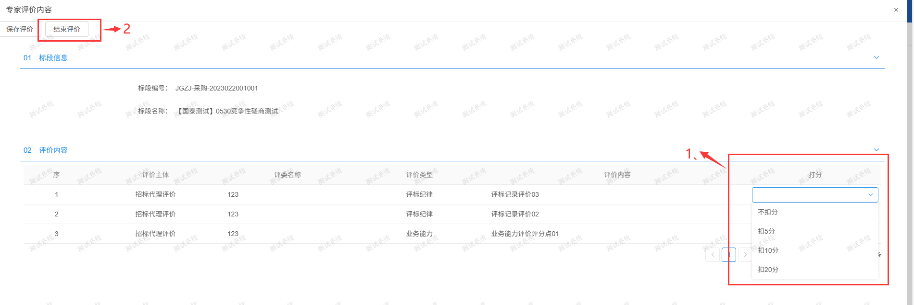
- 招标人
1、招标人登录系统点击【评价管理】进入评价页面。
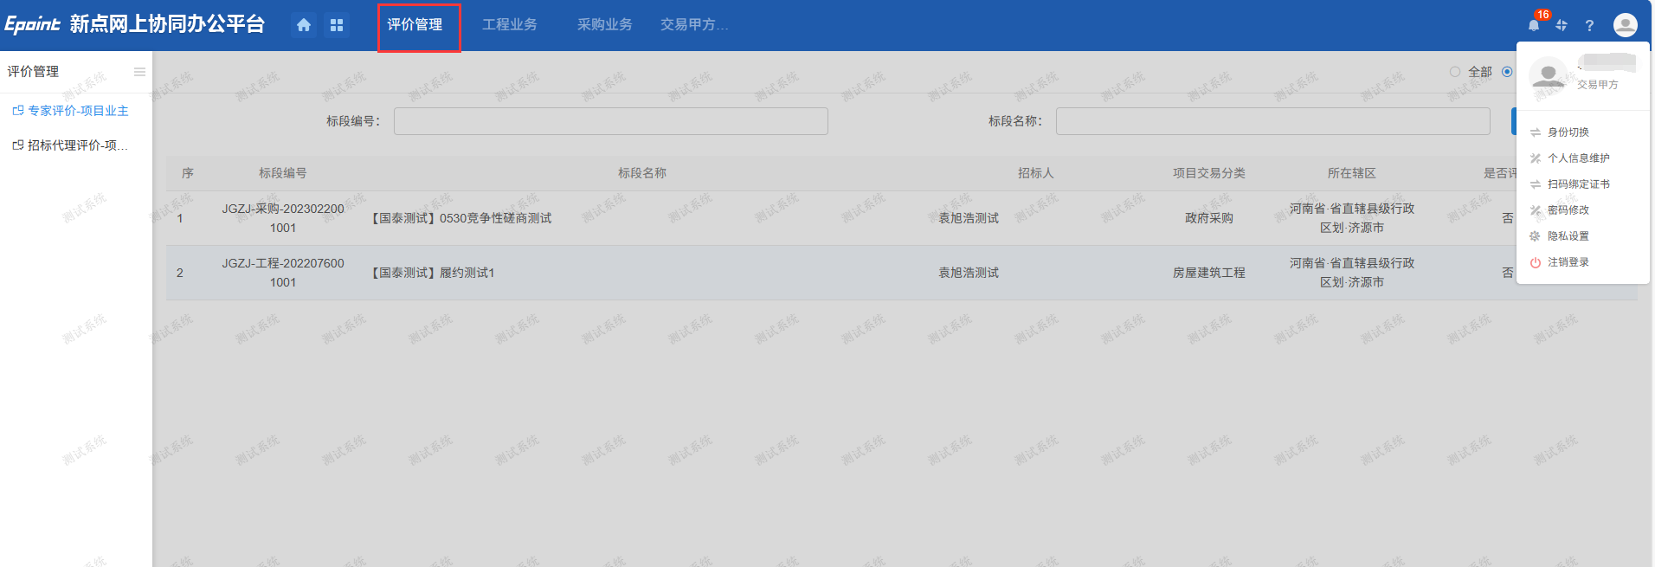
2、选择需要评价的主体，进入详细页面，第一步点击【打分】按钮，进行分值选择，第二步点击【结束评价】按钮，完成评价。
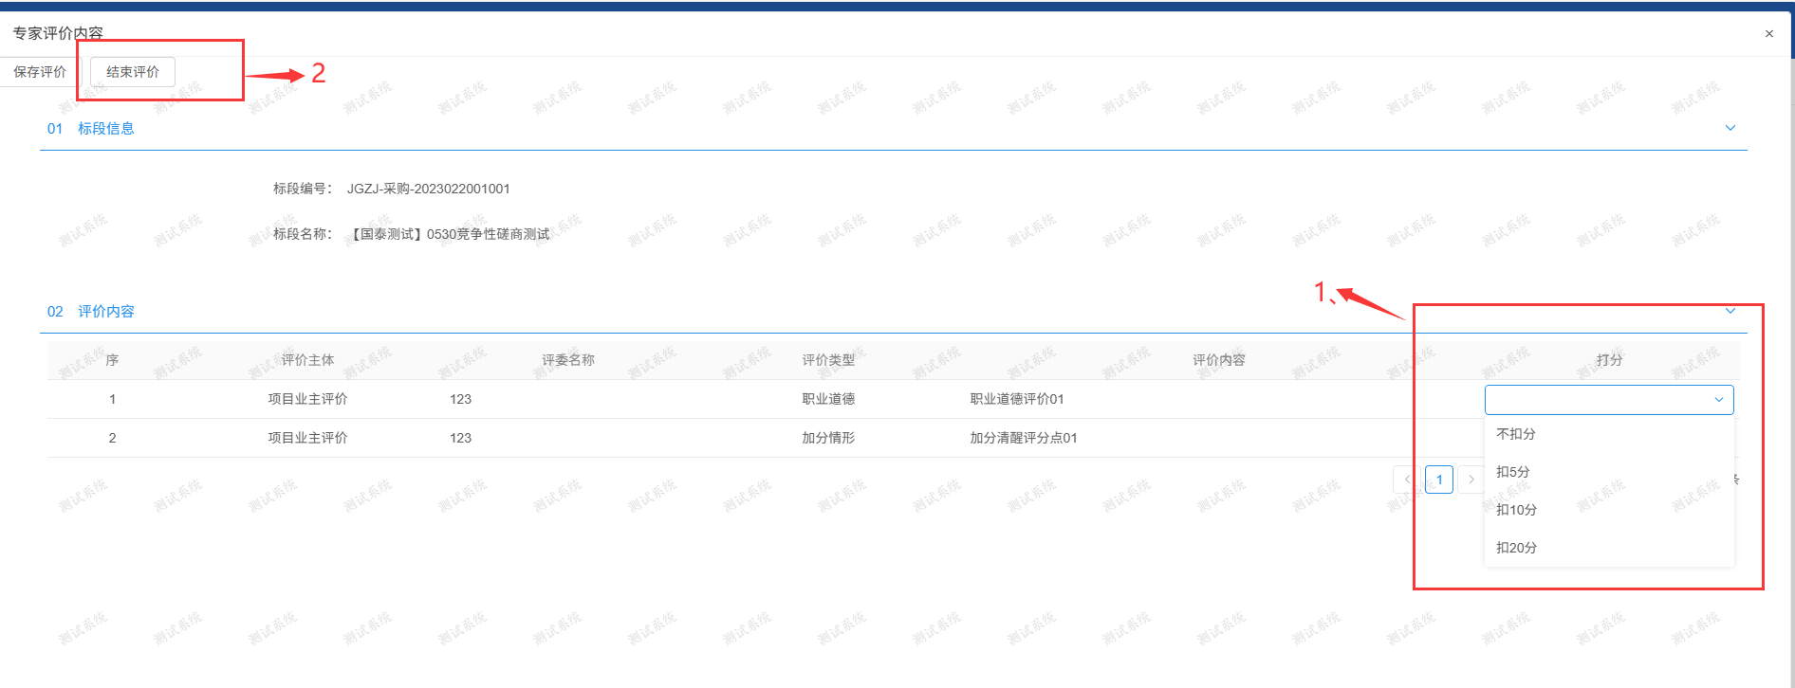
- 评委
1、评委组长在【评标结果】栏目中点击【主体评价】按钮，进入评价页面，在【评价得分】处录入分值后，点击【保存】按钮，即可完成评价。

